Cursul 2: Fluxul câmpului electric, divergența și rotorul

Recapitulare: circulația câmpului electric
Câmpul electric $\vec{E}$ este tangent la liniile de câmp în fiecare punct. Fie două drumuri $Γ_{1}$ și $Γ_{2}$ care leagă punctele $1$ și $2$.
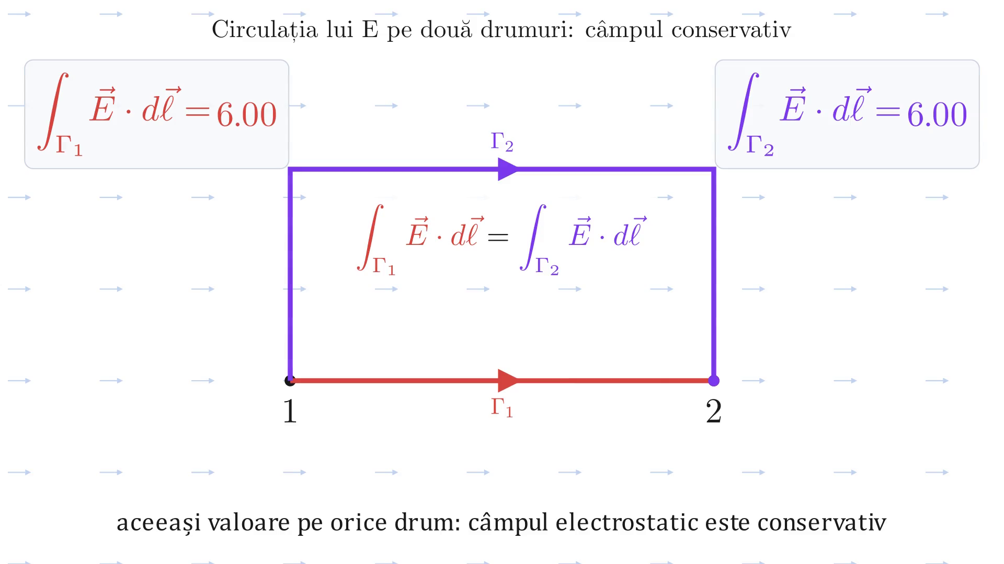
Circulația câmpului electric pe două drumuri
Circulația câmpului electric este independentă de drum:
Γ1​E⋅dr = Γ2​E⋅dr.
O consecință directă este că circulația pe orice contur închis $Γ$ este nulă:
Γ​E⋅dr=0. (1)
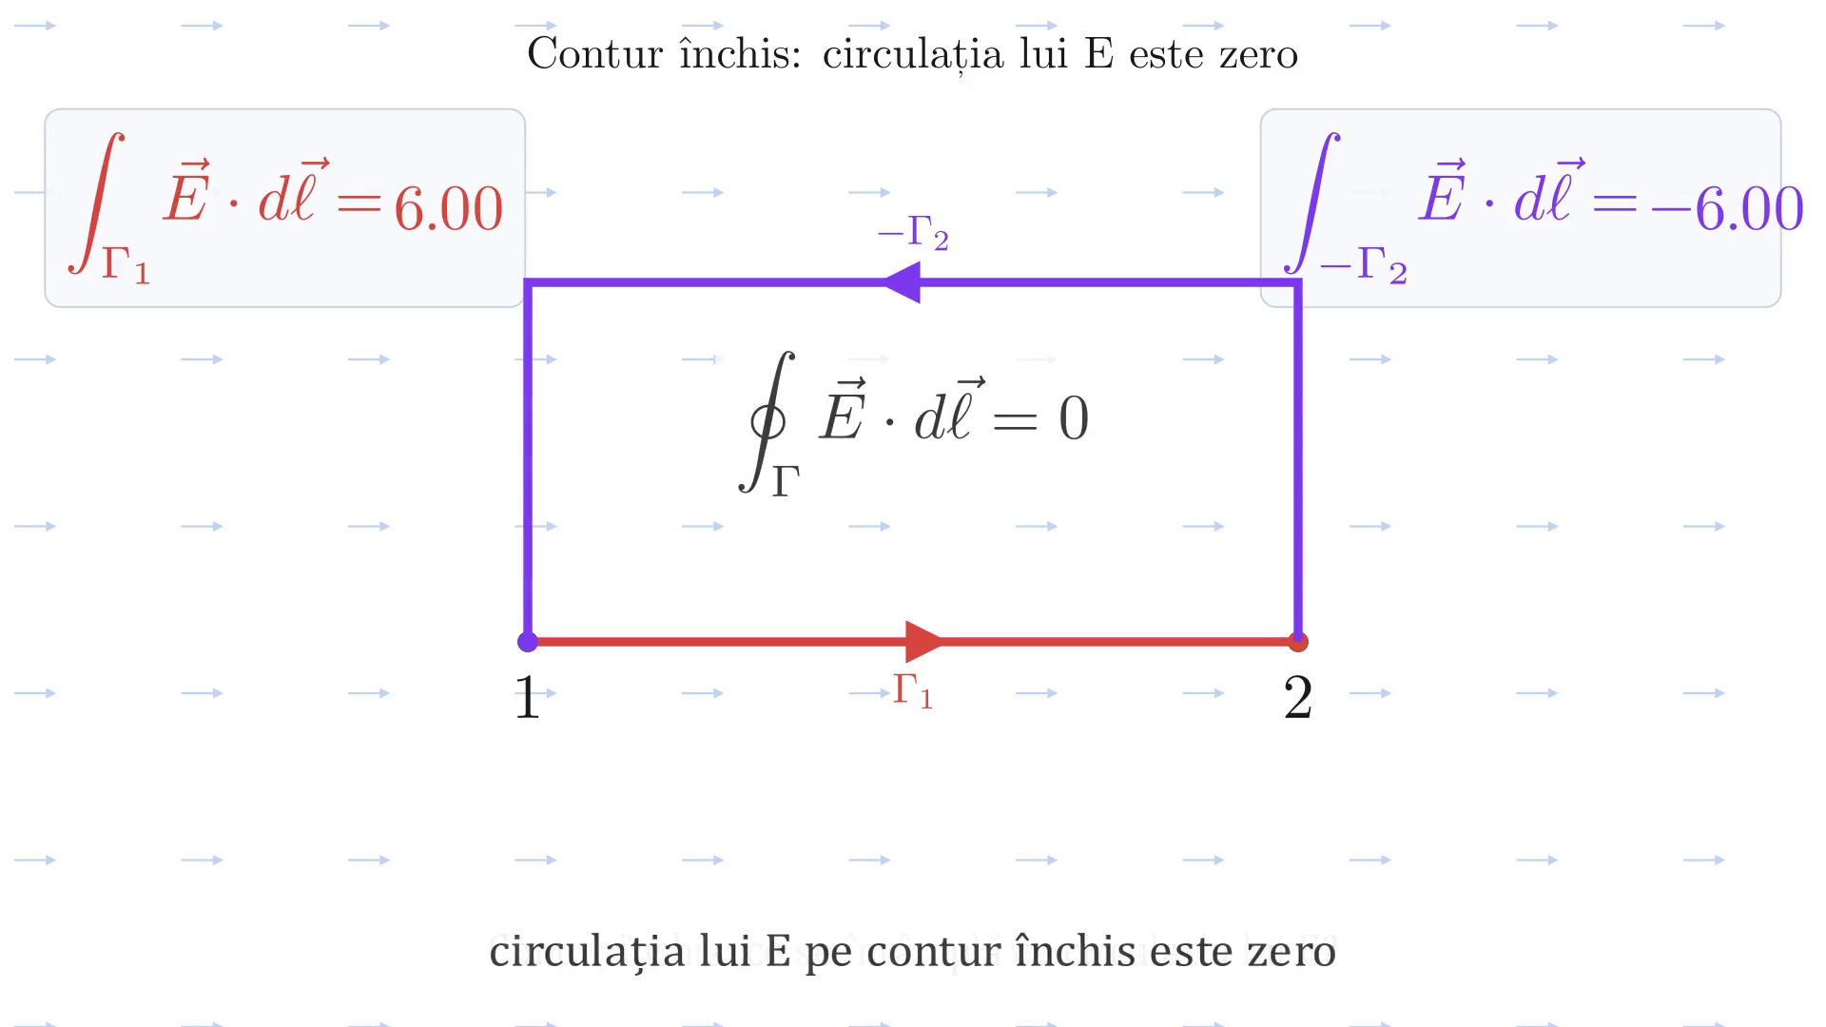
Circulația pe contur închis este zero
Aceasta este una dintre proprietățile fundamentale ale câmpului electrostatic și stă la baza caracterului său irotațional (demonstrat în secțiunea dedicată de mai jos).

Fluxul câmpului electric

Definiție pentru o suprafață plană
Fie $\vec{A}$ un câmp vectorial oarecare, uniform, $S$ aria unei suprafețe plane dreptunghiulare și $\hat{n}$ vectorul normal la acea suprafață, cu $|\hat{n}|=1$. Mulțimea tuturor punctelor care formează suprafața se notează $Σ$.
Definiție:
$$\boxed{Φ \overset{def}{=} \vec{A}⋅\hat{n} S} (2)$$
(fluxul câmpului de vectori $\vec{A}$ prin suprafața $Σ$)
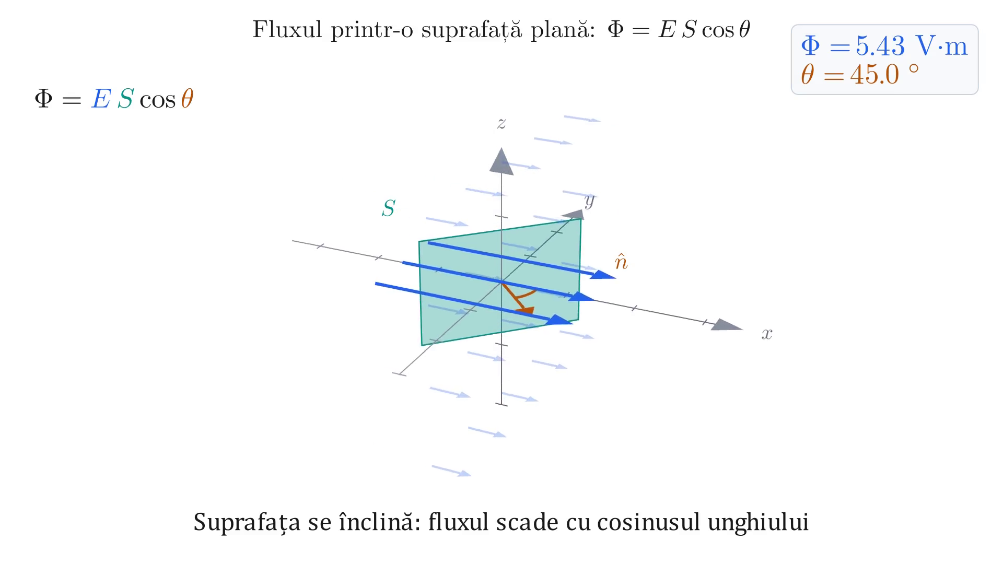
Definiția fluxului printr-o suprafață plană
Deoarece $\vec{A}⋅\hat{n}=Acosθ$ (unde $θ$ este unghiul dintre $\vec{A}$ și $\hat{n}$), formula devine:
$$Φ=A⋅S⋅cosθ.$$
Fluxul câmpului E printr-o suprafață de arie A: contează doar componenta lui E de-a lungul normalei n, adică unghiul θ dintre E și n.

Cazuri particulare
Cazul 1 - suprafață verticală ($θ=0$, câmpul perpendicular pe suprafață). Vectorul $\vec{A}$ este paralel cu $\hat{n}$, deci $cos0=1$:
$$\boxed{Φ=A⋅S} \text{(flux maxim)}.$$
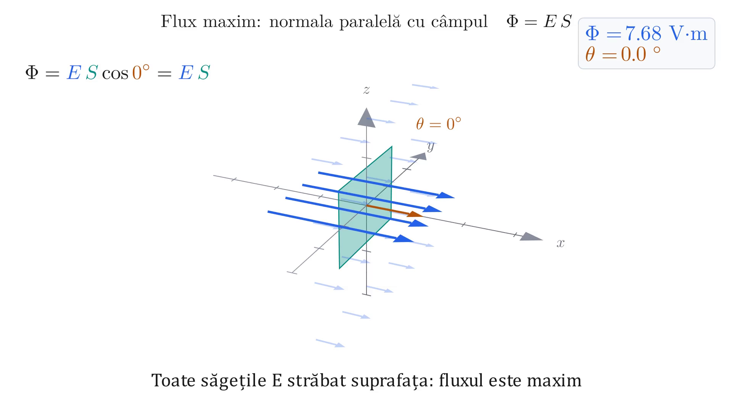
Flux maxim: suprafață perpendiculară pe câmp
Cazul 2 - suprafață orizontală ($θ=90°$, câmpul paralel cu suprafața). Vectorul $\vec{A}$ este perpendicular pe $\hat{n}$ (paralel cu planul suprafeței), deci $cos90°=0$:
$$\boxed{Φ=0} \text{(flux nul, suprafață orizontală față de câmp)}.$$
Acesta este un punct de anulare al fluxului, nu minimul funcției $Φ(θ)=A⋅S⋅cosθ$: pentru $θ$ între $90°$ și $180°$, $cosθ$ devine negativ, iar câmpul traversează suprafața în sensul opus normalei $\hat{n}$; minimul propriu-zis, $Φ=−A⋅S$, se atinge abia la $θ=180°$.
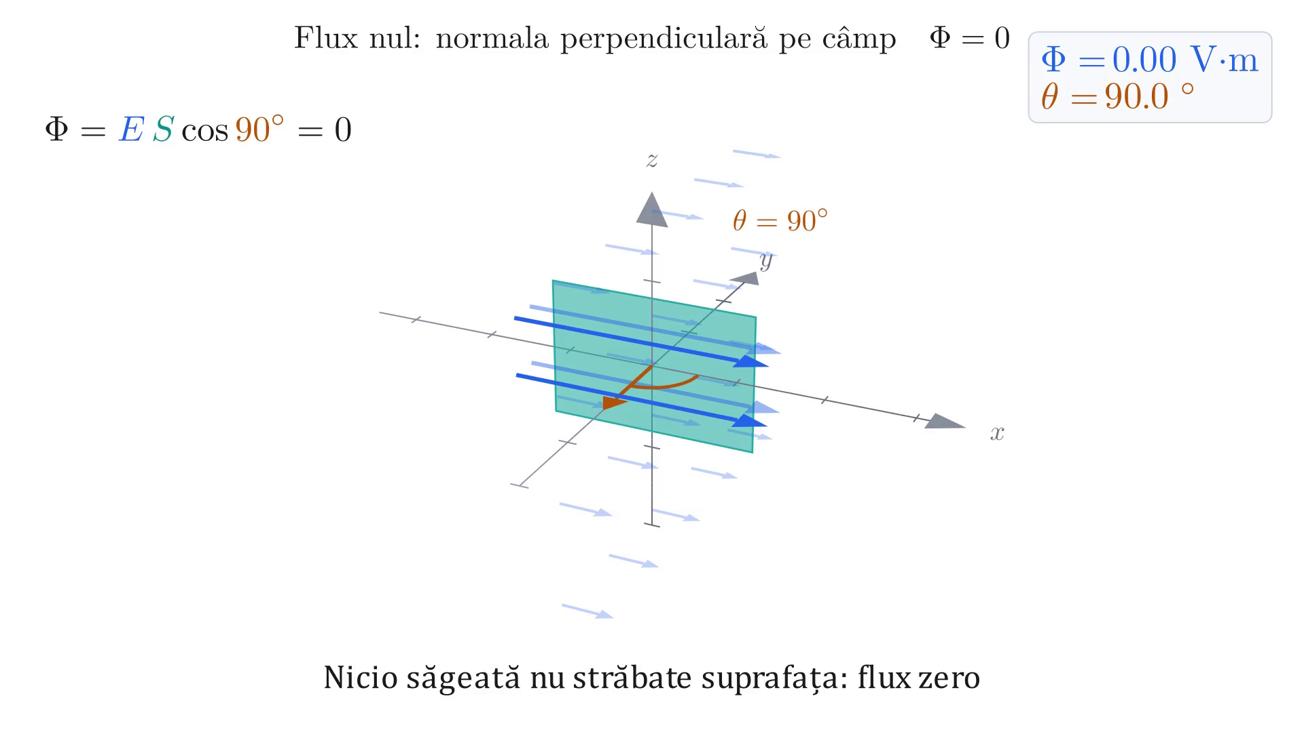
Flux nul: suprafață paralelă cu câmpul
Cazul 3 - suprafață oblică (unghi $α$ arbitrar).
Unghiul $α$ dintre $\vec{A}$ și $\hat{n}$ este același unghi notat $θ$ mai sus, redenumit aici pentru a sublinia că poate lua orice valoare între $0°$ și $180°$ - cazurile 1 și 2 sunt doar situațiile extreme $α=0°$ și $α=90°$ ale acestei formule generale.
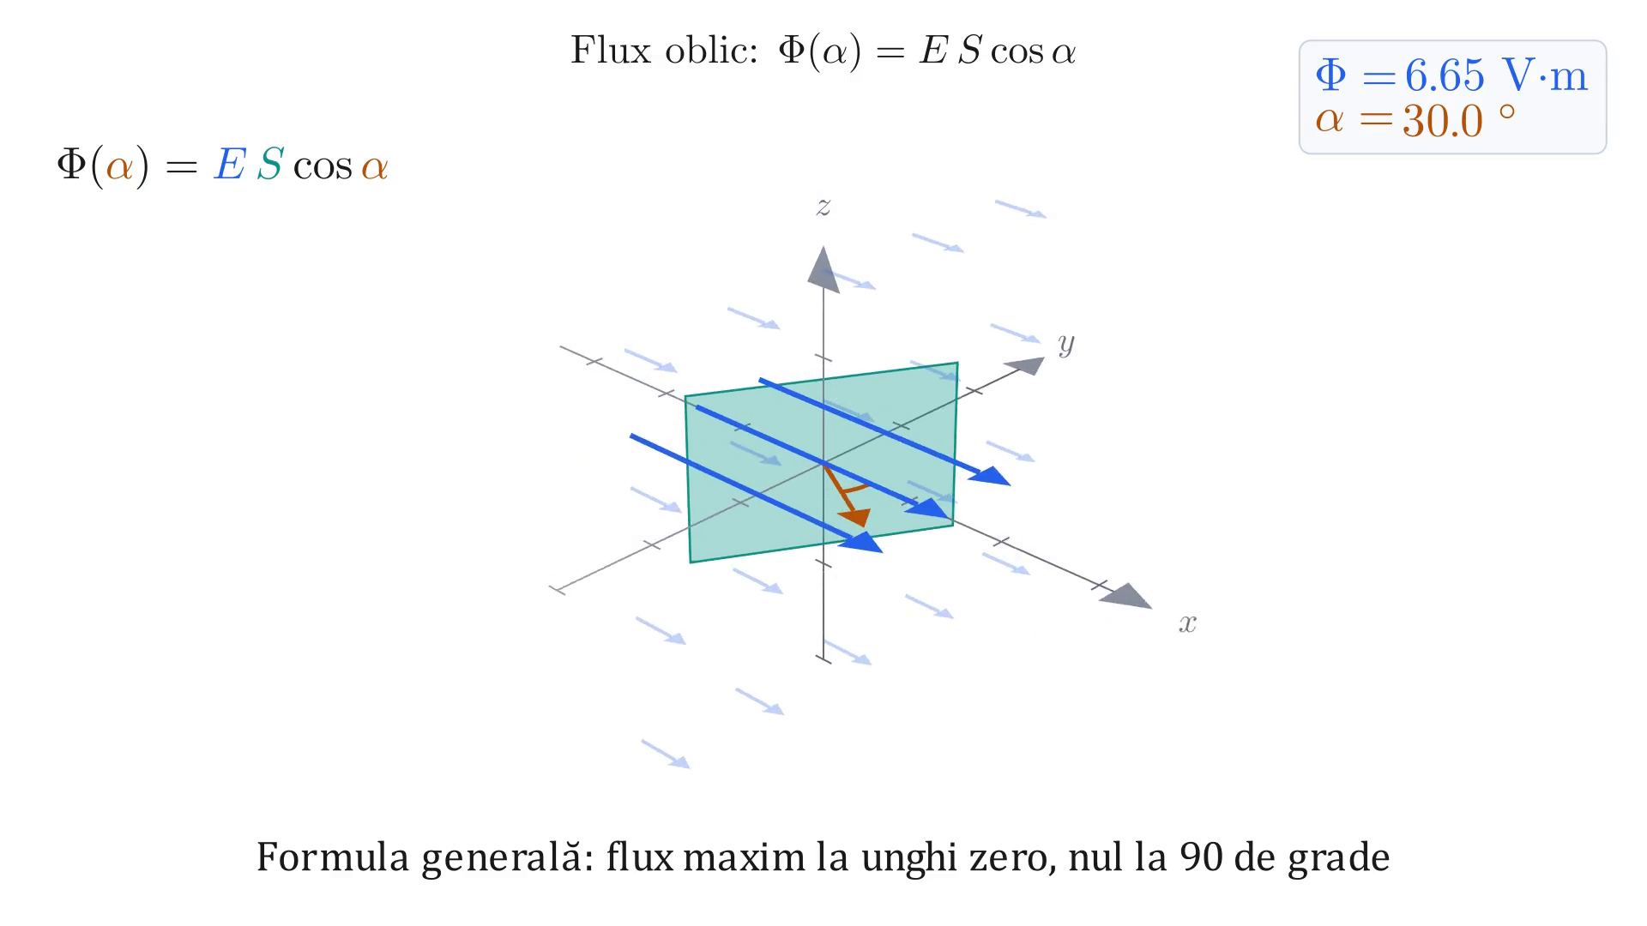
Flux oblic: rotirea suprafeței față de câmp
$$Φ_{E}=A⋅S⋅cosα \text{(flux oarecare, suprafață orientată oblic)}.$$

Flux printr-o suprafață curbă oarecare
Pe o suprafață curbă $Σ$, vectorul normal $\hat{n}$ are orientare diferită în fiecare punct al suprafeței.
Suprafață curbă Σ cu elementul de arie dS, normala locală m și câmpul A variabil de-a lungul suprafeței.
Fluxul elementar pe elementul de suprafață $dS$ este:
$$dΦ_{Σ}=\vec{A}⋅\hat{n} dS.$$
Prin integrare pe toată suprafața $Σ$:
ΦΣ=Σ​dΦΣ=Σ​A⋅n dS.
Particularizând pentru câmpul electric ($\vec{A}=\vec{E}$), obținem definiția fluxului câmpului electric printr-o suprafață oarecare:
ΦΣ=Σ​E⋅n dS

Divergența unui câmp vectorial
Fie $\vec{A}$ un câmp vectorial cu componentele carteziene:
$$\vec{A}=\vec{i} A_{x}+\vec{j} A_{y}+\vec{k} A_{z}.$$
Definiție:
$$\boxed{div\vec{A} \overset{def}{=} \frac{∂A_{x}}{∂x}+\frac{∂A_{y}}{∂y}+\frac{∂A_{z}}{∂z} = ∇⋅\vec{A}}$$
Exemplu de calcul - divergența vectorului de poziție $\vec{r}=x\vec{i}+y\vec{j}+z\vec{k}$:
$$div\vec{r}=\frac{∂x}{∂x}+\frac{∂y}{∂y}+\frac{∂z}{∂z}=1+1+1=3.$$
Semnificație fizică: divergența unui câmp vectorial într-un punct P este egală cu limita raportului dintre fluxul net al câmpului printr-o suprafață închisă ce înfășoară punctul P și volumul inclus, când volumul tinde la zero.
Divergența ca flux net pe unitatea de volum: câmpul A străbate fețele unui volum elementar dV, ieșind în exterior.

Câmpul $\vec{r}/r^{3}$ - expresie explicită
Vectorul de poziție raportat la distanța la cub este:
$$\frac{\vec{r}}{r^{3}}=\frac{x\vec{i}+y\vec{j}+z\vec{k}}{(x^{2}+y^{2}+z^{2})^{3/2}}=\frac{x}{(x^{2}+y^{2}+z^{2})^{3/2}} \vec{i}+\frac{y}{(x^{2}+y^{2}+z^{2})^{3/2}} \vec{j}+\frac{z}{(x^{2}+y^{2}+z^{2})^{3/2}} \vec{k}.$$
Calculăm divergența acestui câmp, derivând fiecare componentă în raport cu propria variabilă. Pentru componenta după $x$:
$$\begin{aligned}\frac{∂}{∂x}​\left[\frac{x}{(x^{2}+y^{2}+z^{2})^{3/2}}\right]&=(x^{2}+y^{2}+z^{2})^{−3/2}+x⋅\left(−3/2\right)(x^{2}+y^{2}+z^{2})^{−5/2}⋅2x \\ &=(x^{2}+y^{2}+z^{2})^{−3/2}−3x^{2}(x^{2}+y^{2}+z^{2})^{−5/2}.\end{aligned}$$
Prin simetrie ciclică în $x,y,z$, celelalte două derivate parțiale au aceeași formă:
$$\frac{∂}{∂y}​\left[\frac{y}{(x^{2}+y^{2}+z^{2})^{3/2}}\right]=(x^{2}+y^{2}+z^{2})^{−3/2}−3y^{2}(x^{2}+y^{2}+z^{2})^{−5/2}, \frac{∂}{∂z}​\left[\frac{z}{(x^{2}+y^{2}+z^{2})^{3/2}}\right]=(x^{2}+y^{2}+z^{2})^{−3/2}−3z^{2}(x^{2}+y^{2}+z^{2})^{−5/2}.$$
Sumând cele trei derivate parțiale, conform definiției divergenței:
$$\begin{aligned}div​\left(\frac{\vec{r}}{r^{3}}\right)&=3(x^{2}+y^{2}+z^{2})^{−3/2}−3\left(x^{2}+y^{2}+z^{2}\right)⋅(x^{2}+y^{2}+z^{2})^{−5/2} \\ &=3(x^{2}+y^{2}+z^{2})^{−3/2}−3(x^{2}+y^{2}+z^{2})^{−3/2} \\ &=0.\end{aligned}$$
$$\boxed{div​\left(\frac{\vec{r}}{r^{3}}\right)=0} \text{pentru orice punct cu }r≠0.$$
În origine ($r=0$) câmpul $\vec{r}/r^{3}$ nu mai este definit - numitorul se anulează -, iar acolo este concentrată o singularitate a divergenței. Rezultatul de mai sus este esențial: divergența nulă în orice punct din afara originii înseamnă că, peste tot cu excepția originii, liniile câmpului $\vec{r}/r^{3}$ nu apar și nu dispar nicăieri, ci doar traversează fiecare regiune a spațiului fără să se creeze sau să se anihileze. Toată “sursa” câmpului este concentrată exact în origine, acolo unde s-ar afla o sarcină electrică punctiformă. Această proprietate este motivul pentru care legea lui Gauss va funcționa (subiectul cursului următor): fluxul câmpului electric printr-o suprafață închisă depinde exclusiv de sarcina electrică închisă în interior, niciodată de sarcinile aflate în exterior.

Rotorul unui câmp vectorial
Definiție (scriere compactă ca determinant formal):
$$\boxed{rot\vec{A} \overset{def}{=} ∇×\vec{A}=∣\begin{matrix}\vec{i} & \vec{j} & \vec{k} \\ \frac{∂}{∂x} & \frac{∂}{∂y} & \frac{∂}{∂z} \\ A_{x} & A_{y} & A_{z}\end{matrix}∣}$$
Scriere analitică a rotorului (componentele carteziene):
$$\begin{aligned}(rot\vec{A})_{x}&=\frac{∂A_{z}}{∂y}−\frac{∂A_{y}}{∂z} \\ (rot\vec{A})_{y}&=\frac{∂A_{x}}{∂z}−\frac{∂A_{z}}{∂x} \\ (rot\vec{A})_{z}&=\frac{∂A_{y}}{∂x}−\frac{∂A_{x}}{∂y}\end{aligned}$$
Desfăcând determinantul:
$$rot\vec{A}=\vec{i}​\left(\frac{∂A_{z}}{∂y}−\frac{∂A_{y}}{∂z}\right)+\vec{j}​\left(\frac{∂A_{x}}{∂z}−\frac{∂A_{z}}{∂x}\right)+\vec{k}​\left(\frac{∂A_{y}}{∂x}−\frac{∂A_{x}}{∂y}\right).$$
Semnificație fizică: componenta rotorului unui câmp vectorial într-un punct P, după o direcție $\hat{n}$, este egală cu limita raportului dintre circulația câmpului pe un contur mic închis care înconjoară punctul P (situat într-un plan perpendicular pe $\hat{n}$) și aria înconjurată de acel contur, când aria tinde la zero - rotorul este deci o circulație pe unitatea de arie. Intuitiv, dacă am plasa o mică paletă (o roată cu palete, ca la o moară de apă) în câmpul $\vec{A}$, ea s-ar roti cu o viteză unghiulară proporțională cu $|rot\vec{A}|$, în jurul axei indicate de direcția vectorului $rot\vec{A}$; dacă paleta rămâne nemișcată în orice punct și orientare, câmpul este irotațional.

Produsul vectorial - formulă determinantală
Produsul vectorial al doi vectori oarecare $\vec{a}=a_{x}\vec{i}+a_{y}\vec{j}+a_{z}\vec{k}$ și $\vec{b}=b_{x}\vec{i}+b_{y}\vec{j}+b_{z}\vec{k}$ se calculează identic ca un determinant:
$$\vec{a}×\vec{b}=∣\begin{matrix}\vec{i} & \vec{j} & \vec{k} \\ a_{x} & a_{y} & a_{z} \\ b_{x} & b_{y} & b_{z}\end{matrix}∣=\vec{i}(a_{y}b_{z}−a_{z}b_{y})+\vec{j}(a_{z}b_{x}−b_{z}a_{x})+\vec{k}(a_{x}b_{y}−a_{y}b_{x}).$$
Componentele explicite:
$$\begin{aligned}(\vec{a}×\vec{b})_{x}&=a_{y}b_{z}−a_{z}b_{y}, \\ (\vec{a}×\vec{b})_{y}&=a_{z}b_{x}−b_{z}a_{x}, \\ (\vec{a}×\vec{b})_{z}&=a_{x}b_{y}−a_{y}b_{x}.\end{aligned}$$

Exemple de aplicabilitate a operatorilor
- $rotr^{3}$ - incorect: rotorul se aplică unui câmp vectorial, nu unui scalar.
- $divr^{2}$ - incorect: divergența se aplică numai câmpurilor vectoriale, nu scalarilor.
- $gradr^{3}$ - corect: gradientul se aplică unui scalar și produce un vector.

Rotorul câmpului $\vec{r}/r^{3}$
Câmpul vectorial:
$$\vec{F}=\frac{\vec{r}}{r^{3}}=\frac{x\vec{i}+y\vec{j}+z\vec{k}}{(x^{2}+y^{2}+z^{2})^{3/2}},$$
cu componentele:
$$\begin{aligned}A_{x}&=\frac{x}{(x^{2}+y^{2}+z^{2})^{3/2}}, \\ A_{y}&=\frac{y}{(x^{2}+y^{2}+z^{2})^{3/2}}, \\ A_{z}&=\frac{z}{(x^{2}+y^{2}+z^{2})^{3/2}}.\end{aligned}$$
Calculăm componenta $x$ a rotorului:
$$\begin{aligned}{\left[rot​\left(\frac{\vec{r}}{r^{3}}\right)\right]}_{x}&=\frac{∂}{∂y}​\left(\frac{z}{(x^{2}+y^{2}+z^{2})^{3/2}}\right)−\frac{∂}{∂z}​\left(\frac{y}{(x^{2}+y^{2}+z^{2})^{3/2}}\right) \\ &=z⋅\frac{∂}{∂y}(x^{2}+y^{2}+z^{2})^{−3/2}−y⋅\frac{∂}{∂z}(x^{2}+y^{2}+z^{2})^{−3/2} \\ &=z⋅\left(−3/2\right)(x^{2}+y^{2}+z^{2})^{−5/2}⋅2y−y⋅\left(−3/2\right)(x^{2}+y^{2}+z^{2})^{−5/2}⋅2z \\ &=−3yz(x^{2}+y^{2}+z^{2})^{−5/2}+3yz(x^{2}+y^{2}+z^{2})^{−5/2} \\ &=0.\end{aligned}$$
Prin calcule identice (prin simetrie ciclică în $x,y,z$):
$${\left[rot​\left(\frac{\vec{r}}{r^{3}}\right)\right]}_{y}=0, {\left[rot​\left(\frac{\vec{r}}{r^{3}}\right)\right]}_{z}=0.$$
Prin urmare:
$$\boxed{rot​\left(\frac{\vec{r}}{r^{3}}\right)=\vec{0}.} (3)$$

Câmpul electrostatic este irotațional
Câmpul electric al unei sarcini punctiforme $Q$ plasate în origine este (legea lui Coulomb):
$$\vec{E}=\frac{kQ}{r^{3}} \vec{r},$$
unde $k=\frac{1}{4πε_{0}}$ este constanta lui Coulomb.
Deoarece $\vec{E}$ este proporțional cu $\vec{r}/r^{3}$ și am demonstrat că $rot(\vec{r}/r^{3})=\vec{0}$ (ecuația (3)), rezultă că rotorul câmpului acestei sarcini este nul:
$$\boxed{rot\vec{E}=\vec{0}} \text{(pentru câmpul unei sarcini punctiforme).}$$
Rezultatul de mai sus a fost demonstrat pentru câmpul unei singure sarcini punctiforme $Q$, plasată chiar în originea sistemului de coordonate - dar concluzia rămâne valabilă indiferent unde este plasată sarcina, pentru că originea poate fi mutată oriunde fără să schimbe rezultatul geometric al calculului. Dacă avem un câmp produs de mai multe sarcini punctiforme, fiecare câmp individual are, conform celor de mai sus, rotor nul. Cum operatorul rotor este liniar,
$$rot\left({\vec{E}}_{1}+{\vec{E}}_{2}+⋯+{\vec{E}}_{n}\right)=rot{\vec{E}}_{1}+rot{\vec{E}}_{2}+⋯+rot{\vec{E}}_{n}=\vec{0},$$
rotorul sumei este suma rotorilor, adică tot nul. Prin superpoziție, putem afirma că, indiferent de câte sarcini și cum sunt așezate, orice câmp electrostatic - câmpul produs de ansamblul lor - este irotațional, nu doar câmpul unei sarcini izolate.
Teorema lui Stokes leagă cele două forme, integrală (circulația) și diferențială (rotorul), printr-o singură identitate: pentru orice suprafață deschisă $Σ$ mărginită de conturul închis $Γ$, cu $\hat{n}$ orientat conform regulii mâinii drepte față de sensul de parcurgere al lui $Γ$,
Γ​A⋅dr=Σ​rotA⋅n dS
adică circulația unui câmp vectorial $\vec{A}$ de-a lungul conturului $Γ$ este egală cu fluxul rotorului său prin orice suprafață $Σ$ care se sprijină pe acel contur.
Aplicând-o câmpului electrostatic, cu $\vec{A}=\vec{E}$, și folosind $rot\vec{E}=\vec{0}$ (demonstrat mai sus pentru orice câmp electrostatic), integrala din dreapta se anulează pentru orice suprafață $Σ$:
Γ​E⋅dr=Σ​rotE⋅n dS=Σ​0⋅n dS=0,
adică circulația câmpului electric pe orice contur închis $Γ$ este nulă - regăsim exact proprietatea (1), de data aceasta pornind de la forma diferențială (locală, rotorul nul în fiecare punct), nu de la forma integrală (globală) cu care am pornit lecția.
Concluzie: câmpul electrostatic este un câmp irotațional. Aceasta este echivalentă cu proprietatea (1): circulația câmpului electric pe orice contur închis este nulă, așa cum am regăsit mai sus cu ajutorul teoremei lui Stokes.

